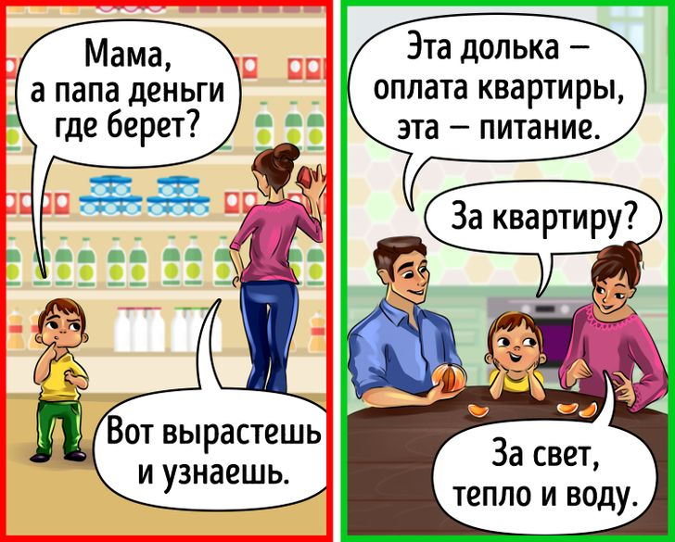

**Посвятите ребенка в семейный бюджет**   
  
У детей рано возникает желание что-либо купить, поэтому первые разговоры о семейном бюджете можно начинать в 4 года, когда ребенок уже в состоянии понять многие вещи. Это отличная возможность рассказать, что деньги достаются трудом.

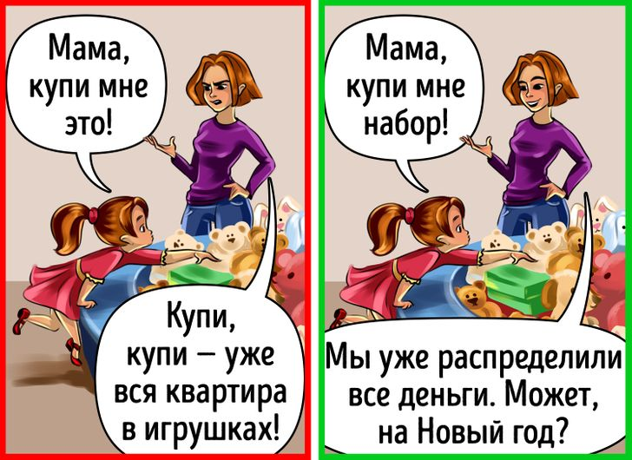

**Следите за своей реакцией на финансовые просьбы ребенка**   
  
Если на каждую просьбу ребенка что-то купить, вы реагируете раздраженно, постоянно говорите, что не можете себе позволить такую вещь, поскольку она слишком дорога для вас, то у него сформируется мнение, что денег вечно не хватает и что они — самая большая ценность. А еще то, что иметь свои желания — это плохо.

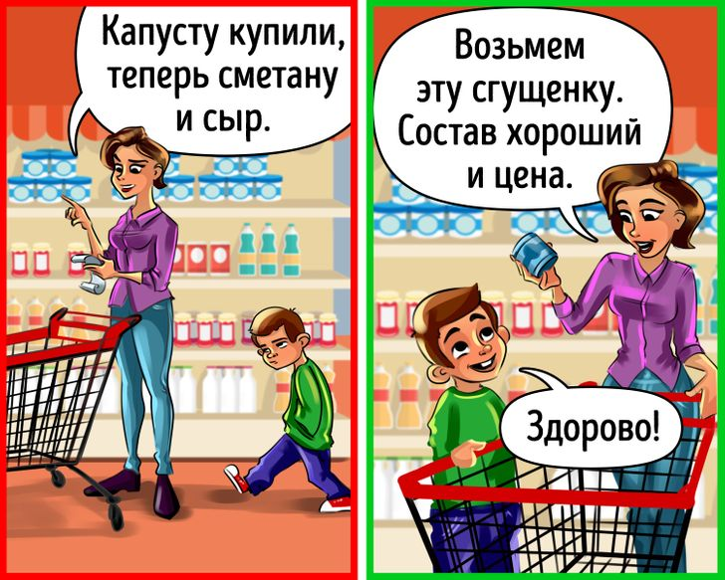

**Осознанно делайте покупки с ребенком**   
  
Объясняйте ребенку, почему вы берете то или иное количество товара, рассказывайте, почему из нескольких аналогичных товаров вы выбираете что-то одно, обсуждайте качество и стоимость, целесообразность покупки.

  
 **Выделяйте еженедельно карманные деньги**   
  
Карманные деньги могут появиться в жизни ребенка уже в 5–7 лет. Важно, чтобы этими деньгами он мог распоряжаться по собственному усмотрению. Вы можете что-то посоветовать, но окончательное решение должно быть за ребенком. Научите детей относиться к деньгам бережно: для этого, например, подойдет копилка или маленький кошелек.



**Играйте**  
 «Найди дешевле». Попросите ребенка найти товар по более доступной цене или посоревнуйтесь, кто это сделает быстрее.  
 «Купи сам». Вы можете отправить его за покупками с небольшим списком продуктов, а сами подождать возле кассы. Это еще и отличный способ уберечься от капризов в магазине.  
 «Планируем бюджет». Начертите на листе таблицу, обозначьте категории расходов: еда, одежда, транспорт, здоровье, хозяйство, подарки, развлечения. Пусть ребенок определит, какие расходы к какой категории относятся. В конце недели подсчитайте все расходы по категориям и составьте диаграмму с расходами в виде столбиков.   
 Поиграйте всей семьей в "Монополию" или другие игры, где вам нужно будет заработать деньги и выбрать, как распорядиться ими. Обсудите ваши действия.

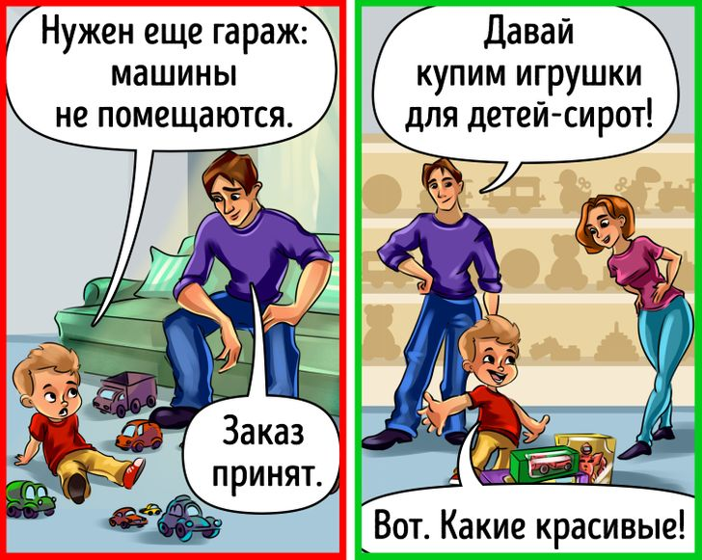

**Заведите традицию благотворительности**   
  
Так ребенок учится сочувствовать и помогать другим людям. Вы можете всей семьей приехать в детский дом, дом престарелых или передать вещи нуждающейся семье: ребенок будет рад, что в этом есть и его заслуга, и начнет воспринимать финансы по-другому.



**Дайте ребенку возможность зарабатывать первые деньги**  
  
Поощряйте желание ребенка самостоятельно зарабатывать деньги, поддерживайте его. Это научит его ценить деньги, более осознанно относиться к покупкам, соизмерять свои желания и возможности, добиваться цели. Лучшим выходом будет работа на несколько часов в день: она не должна мешать ребенку учиться и выполнять свои обязанности по дому.